Si opp barnehageplass
Foresatte må nå si opp barnehageplass i foresattportalen når barnet skal slutte helt i barnehagen.
Dette gjelder ikke for de som skal over til skolen til høsten og har sluttdato 31.juli
Dere sier opp plassen ved å logge inn i foresattportalen.
For barn som for øyeblikket har en aktiv plass i barnehage vil det stå “Si opp plass”. 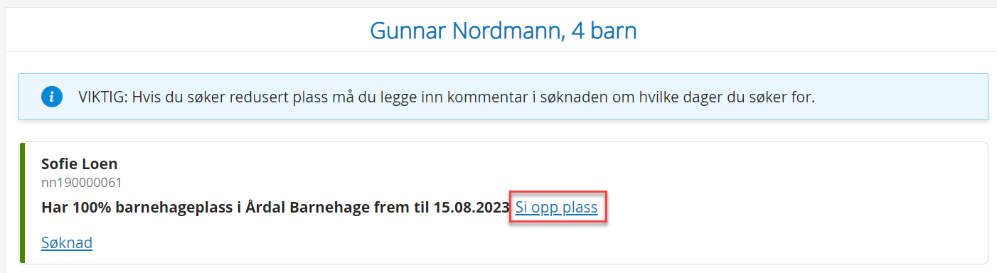
Når foresatt trykker på “si opp plass” kommer de til valg for oppsigelse. Foresatt må velge en dato for siste dag barnet skal være i barnehagen. Skriv inn dato i feltet eller trykk på kalendersymbolet for å navigere.
Foresatt kan også legge inn en kommentar for hvorfor de sier opp plassen.
Trykk “send” for å sende oppsigelse. 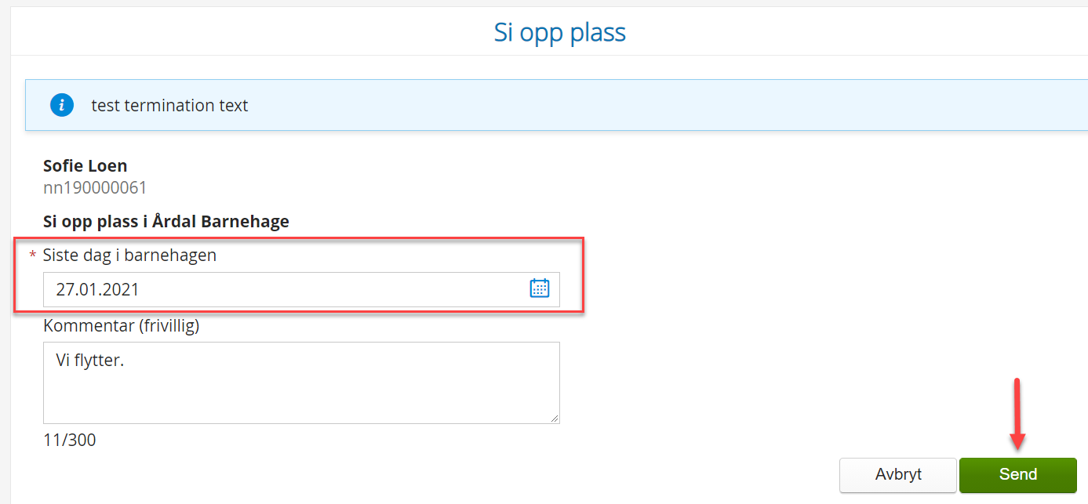
Foresatt får da opp en bekreftelse i portalen og en e-postbekreftelse (sendes kun til den ene foresatte som sa opp plass, ikke begge). Når kommunen/ barnehagen har behandlet oppsigelsen får foresatt brev om dette.
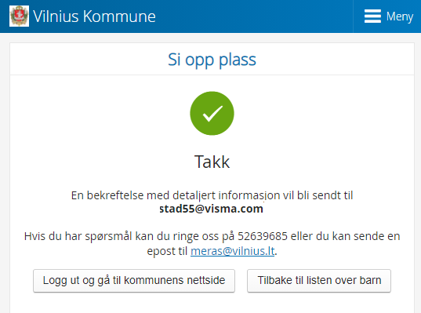

Logge ut
For å logge ut av Foresattportalen, klikk på knappen Logg ut øverst til høyre.

